

*Национальный исследовательский университет ИТМО   
(Университет ИТМО)*

*Факультет систем управления и робототехники*

Дисциплина: Нелинейные системы управления

**Отчет по выполнению задания №5.**

Студент:

*Евстигнеев Д.М.*

Группа: *R34423*

Преподаватель:

*Зименко К.А.*

Санкт-Петербург

2022

**Задача: с**интезировать стабилизирующий регулятор на основе метода бэкстеппинга и провести математическое моделирование.

**Дано:**

1) $\left\{\begin{matrix}{\dot{x}}_{1}=x_{2}+\sin\left(x_{1}\right)+x_{1}^{2} \\ {\dot{x}}_{2}=x_{1}^{2}+(2+\sin\left(x_{1}\right))u\end{matrix}\right.$

2) $\left\{\begin{matrix}{\dot{x}}_{1}=x_{1}x_{2} \\ {\dot{x}}_{2}=x_{1}+u\end{matrix}\right.$

**Выполнение:**

**Система №1:**

$$\left\{\begin{matrix}{\dot{x}}_{1}=x_{2}+\sin\left(x_{1}\right)+x_{1}^{2} \\ {\dot{x}}_{2}=x_{1}^{2}+(2+\sin\left(x_{1}\right))u\end{matrix}\right.$$

Пусть $x_{2}=ϕ\left(x_{1}\right)=-\sin\left(x_{1}\right)-x_{1}-x_{1}^{2}$, тогда ${\dot{x}}_{1}=-x_{1}$

$$V\left(x_{1}\right)=\frac{1}{2}x_{1}^{2}→\dot{V}=-x_{1}^{2}$$

Сделаем замену переменных $z_{2}=x_{2}-ϕ\left(x_{1}\right)=x_{2}+\sin\left(x_{1}\right)+x_{1}+x_{1}^{2}$

Наша система примет вид:

$$\left\{\begin{matrix}{\dot{x}}_{1}=-x_{1}+z_{2} \\ {\dot{z}}_{2}=x_{1}^{2}+\left(2+\sin\left(x_{1}\right)\right)u+\left(\cos\left(x_{1}\right)+2x_{1}\right)\left(-x_{1}+z_{2}\right)\end{matrix}\right.$$

$$V_{c}\left(x\right)=\frac{1}{2}x_{1}^{2}+\frac{1}{2}z_{2}^{2}$$

$${\dot{V}}_{c}=x_{1}\left(-x_{1}+z_{2}\right)+z_{2}\left[x_{1}^{2}+\left(2+\sin\left(x_{1}\right)\right)u+\left(\cos\left(x_{1}\right)+2x_{1}\right)\left(-x_{1}+z_{2}\right)\right]$$

$${\dot{V}}_{c}=-x_{1}^{2}+z_{2}\left[x_{1}^{2}+x_{1}+\left(2+\sin\left(x_{1}\right)\right)u+\left(\cos\left(x_{1}\right)+2x_{1}\right)\left(-x_{1}+z_{2}\right)\right]$$

$$u=\frac{-x_{1}^{2}-x_{1}-\left(\cos\left(x_{1}\right)+2x_{1}\right)\left(-x_{1}+z_{2}\right)-z_{2}}{\left(2+\sin\left(x_{1}\right)\right)}$$

$${\dot{V}}_{c}=-x_{1}^{2}-z_{2}^{2}=-x_{1}^{2}-{\left(x_{2}+\sin\left(x_{1}\right)+x_{1}+x_{1}^{2}\right)}^{2}$$

В итоге

$$u= \frac{-x_{1}^{2}-x_{1}-\left(\cos\left(x_{1}\right)+2x_{1}\right)\left(-x_{1}+x_{2}+\sin\left(x_{1}\right)+x_{1}+x_{1}^{2}\right)-\left(x_{2}+\sin\left(x_{1}\right)+x_{1}+x_{1}^{2}\right)}{\left(2+\sin\left(x_{1}\right)\right)}$$

$$u=\frac{-2x_{1}^{2}-2x_{1}-\left(\cos\left(x_{1}\right)+2x_{1}\right)\left(x_{2}+\sin\left(x_{1}\right)+x_{1}^{2}\right)-(x_{2}+\sin\left(x_{1}\right))}{\left(2+\sin\left(x_{1}\right)\right)}$$

Построим модель и смоделируем с начальными условиями $x_{0}={\left[\begin{matrix}1 & 0\end{matrix}\right]}^{T}$

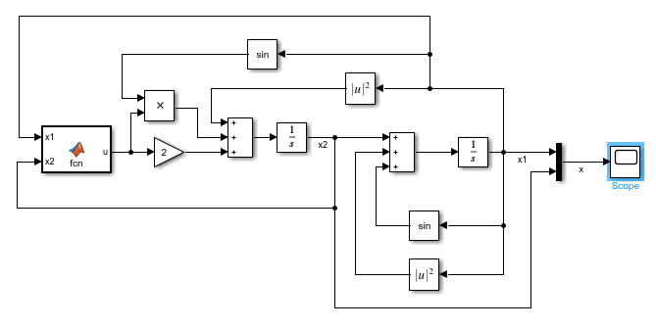

*Рисунок 1 - Схема моделирования*

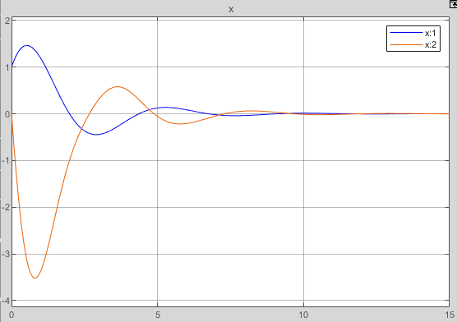

*Рисунок 2 - График вектора состояния*

**Система №2:**

$$\left\{\begin{matrix}{\dot{x}}_{1}=x_{1}x_{2} \\ {\dot{x}}_{2}=x_{1}+u\end{matrix}\right.$$

Пусть $x_{2}=ϕ\left(x_{1}\right)=-x_{1}^{2}$, тогда ${\dot{x}}_{1}=-x_{1}^{3}$

$$V\left(x_{1}\right)=\frac{1}{2}x_{1}^{2}→\dot{V}=-x_{1}^{4}$$

Сделаем замену переменных $z_{2}=x_{2}-ϕ\left(x_{1}\right)=x_{2}+x_{1}^{2}$

Наша система примет вид:

$$\left\{\begin{matrix}{\dot{x}}_{1}=-x_{1}^{3}+x_{1}z_{2} \\ {\dot{z}}_{2}=x_{1}+u+2x_{1}(-x_{1}^{3}+x_{1}z_{2})\end{matrix}\right.$$

$$V_{c}\left(x\right)=\frac{1}{2}x_{1}^{2}+\frac{1}{2}z_{2}^{2}$$

$${\dot{V}}_{c}=x_{1}\left(-x_{1}^{3}+x_{1}z_{2}\right)+z_{2}\left[x_{1}+u+2x_{1}(-x_{1}^{3}+x_{1}z_{2})\right]$$

$${\dot{V}}_{c}=-x_{1}^{4}+z_{2}\left[x_{1}^{2}+x_{1}+u+2x_{1}(-x_{1}^{3}+x_{1}z_{2})\right]$$

$$u=-x_{1}^{2}-x_{1}-2x_{1}(-x_{1}^{3}+x_{1}z_{2})-z_{2}$$

$${\dot{V}}_{c}=-x_{1}^{4}-z_{2}^{2}=-x_{1}^{2}-{\left(x_{2}+x_{1}^{2}\right)}^{2}$$

Из чего прямо следует, что:

$$u=-2x_{1}^{2}-x_{1}-x_{2}-2x_{1}^{2}x_{2}$$

Построим модель и смоделируем с начальными условиями $x_{0}={\left[\begin{matrix}1 & 0\end{matrix}\right]}^{T}$

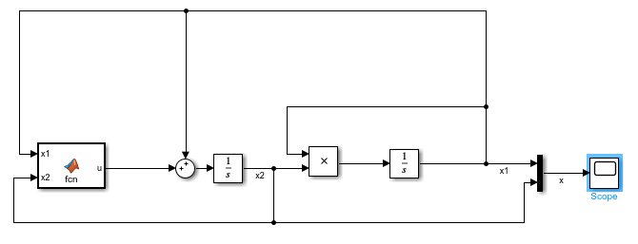

*Рисунок 3 Схема моделирования*

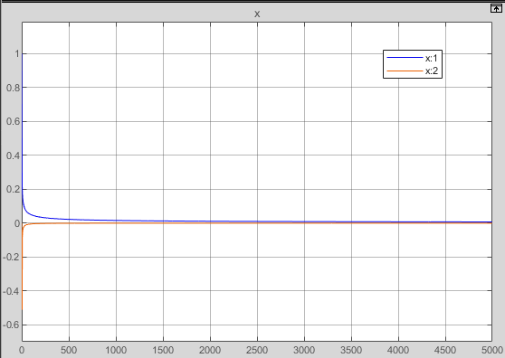

*Рисунок 4 График вектора состояния*

**Вывод:** при выполнении лабораторной работы я ознакомился с методом синтезирования стабилизирующего управления – бэкстеппингом, построил управление для двух предоставленных систем. По графикам можно сделать вывод, что вектор состояния сходится к нулю, соответственно система стабилизирована.